2024学年第二学期初三数学教学质量调研试卷
（考试时间：100分钟 满分：150分）
考生注意：
1．本试卷含三个大题，共25题．答题时，考生务必按答题要求在答题纸规定的位置上作答，在草稿纸、本调研卷上答题一律无效．
2．除第一、二大题外，其余各题如无特别说明，都必须在答题纸相应位置上写出证明或计算的主要步骤．
一、选择题（本大题共6题，每题4分，满分24分）
【每小题只有一个正确选项，在答题纸相应题号的选项上用2B铅笔正确填涂】
1. 下列分数中，能化为有限小数的是（ ）
A. B. C. D.
【答案】C
【解析】
【分析】本题考查有理数的除法，分数和小数的互化，解题的关键是利用有理数的除法法则计算即可作出判断．
【详解】解：A．，化成小数是无限循环小数，故此选项不符合题意；
B．，化成的小数是无限循环小数，故此选项不符合题意；
C．，化成的小数是有限小数，故此选项符合题意；
D．，化成的小数是无限循环小数，故此选项符合题意．
故选：C．
2. 已知方程组，那么代数式的值是（ ）
A. 2 B. 1 C. D.
【答案】B
【解析】
【分析】本题主要考查二元一次方程组的解法，以及通过方程组的变形直接求代数式的值的能力．把两个方程相减可得，即可求出代数式的值．
【详解】解：，
得，，
，
故选：B．
3. 以下运算结果等于的是（ ）
A. B. C. D.
【答案】D
【解析】
【分析】本题考查合并同类项，同底数幂乘法及除法，幂的乘方，利用合并同类项法则，同底数幂乘法及除法法则，幂的乘方法则逐项判断即可．
【详解】解：A、与不能合并，故选项不符合题意；
B、，故选项不符合题意；
C、，故选项不符合题意；
D、，则选项符合题意．
故选：D．
4. 已知某篮球队有15名队员，他们身高的平均数和中位数都是185厘米，后来发现在登记身高时，将一名队员的身高由174厘米误写成184厘米，再经过重新计算后，正确的身高平均数为m厘米，中位数为n厘米，那么下列结论中正确的是（ ）
A. B. C. D.
【答案】B
【解析】
【分析】此题考查了中位数和平均数．根据题意求出重新计算后的中位数和平均数即可得到答案．
【详解】解：修改后的平均数为，
中位数仍为第8个数，即为185厘米，
∴
故选：B
5. 边长为a的正十边形的半径是（ ）
A. ； B. C. D.
【答案】A
【解析】
【分析】本题考查三角函数，正多边形的性质，根据题意画出图形，过点O作交与点M，再根据等腰三角形三线合一的性质得出，，最后根据余弦的定义求解即可得出答案．
【详解】解：如图，正十边形的中心角，
过点O作交与点M，
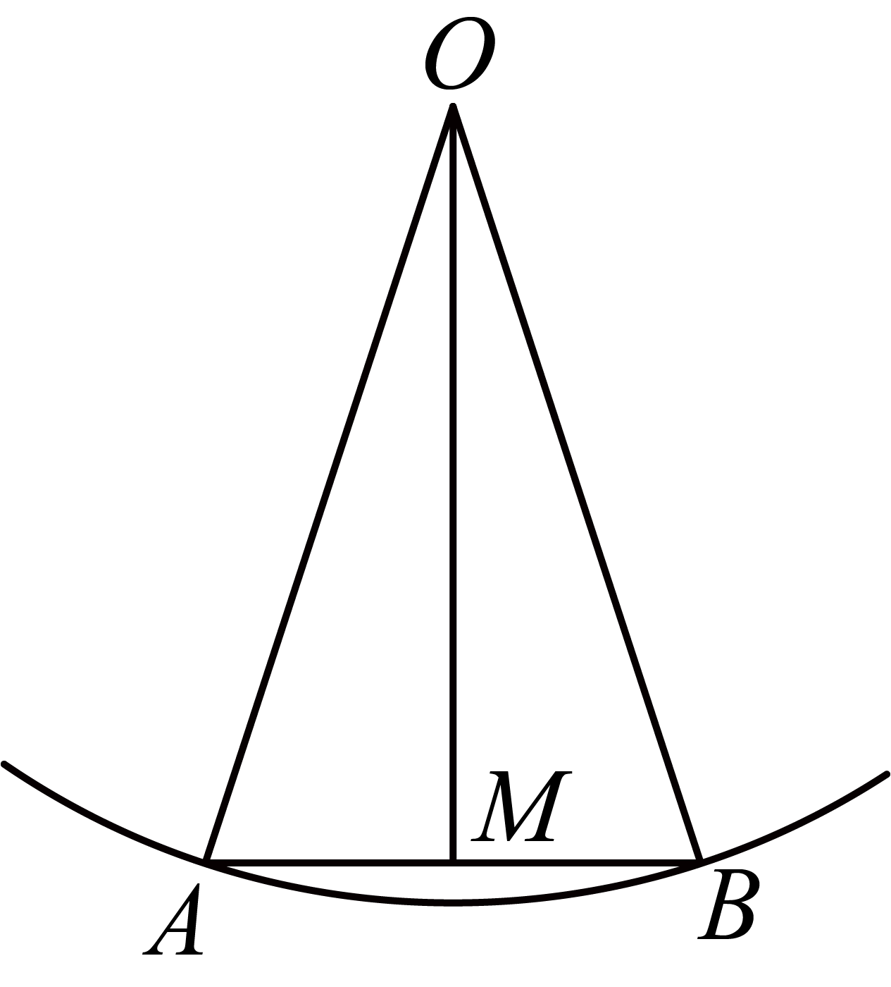
∴，，．
∴，
∴
故选：A．
6. 如图，已知，的半径为3．点P在射线上，的半径为r．如果直线与相切，且与相交，那么r的值可以是（ ）
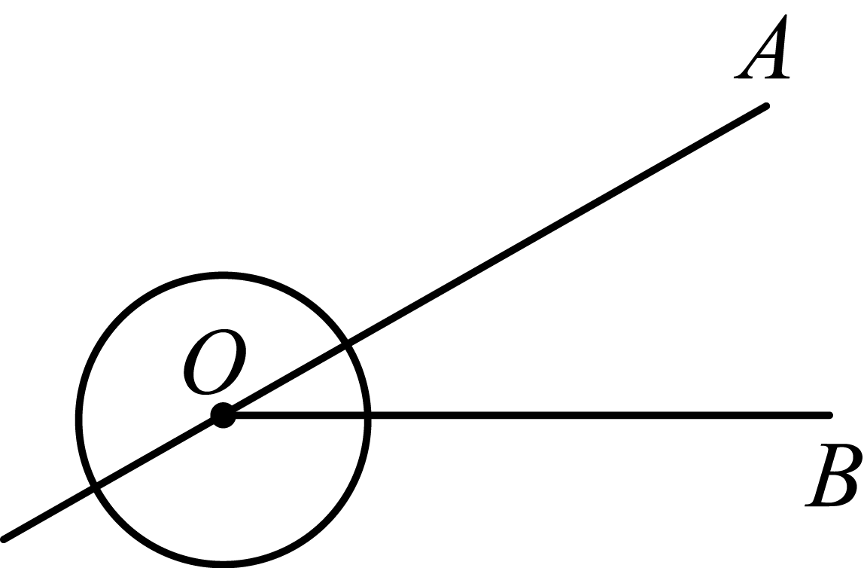
A. 4 B. 3 C. 2 D. 1
【答案】C
【解析】
【分析】此题考查了切线的性质、解不等式组、含角直角三角形的性质等知识．设直线与相切于点，连接，则，得到，由与相交得到,即可求出r的取值范围，即可得到答案．
【详解】解：设直线与相切于点，连接，则，
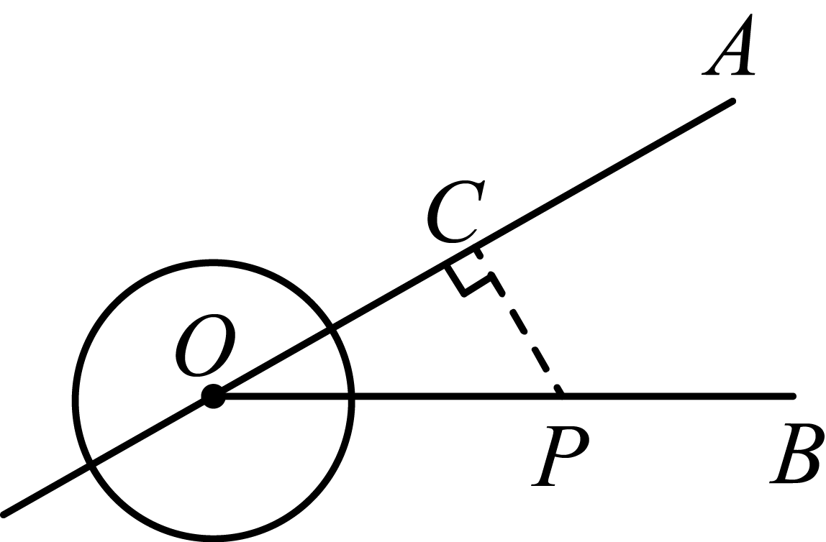
∵的半径为r．，
∴，
即，
∵与相交，
∴,
即，
当时，
解得，，不符合题题意，
当时，
解得，
∴r的值可以是2，
故选：C
二、填空题（本大题共12题，每题4分，满分48分）
7. 计算：_______．
【答案】
【解析】
【分析】本题考查了算术平方根．直接根据算术平方根定义求解即可．
【详解】解：，
故答案为：．
8. 如果，那么______．
【答案】
【解析】
【分析】此题考查了求函数值．把自变量的值代入计算即可．
【详解】解：由题意可得，，
故答案为：
9. 在大自然中充满着数学之美，向日葵上的螺旋线顺时针有21条，逆时针有13条，那么顺时针条数和逆时针条数的比值约为______．（结果保留三位有效数字）
【答案】
【解析】
【分析】此题考查了比．根据题意列式求出比值即可．
【详解】解：由题意可得，，
故答案为：
10. 如果关于x的方程有两个相等的实数根，那么a的值是______．
【答案】
【解析】
【分析】本题考查根的判别式，根据一元二次方程有两个相等的实数根，得到，列出方程求解即可．掌握根的判别式与根的个数之间的关系，是解题的关键．
【详解】解：由题意，得：，
解得：；
故答案为：．
11. 如果反比例函数（k是常数）的图像经过点，，那么和的大小关系是：______．填“>”、“=”或“<”）
【答案】
【解析】
【分析】本题考查了反比例函数的性质，熟练掌握和运用反比例函数的性质是解决本题的关键．
根据反比例函数的性质即可判定．
【详解】解：在反比例函数中，
随的增大而减小，
，
，
故答案为：．
12. 布袋里有2个红球、3个黄球、4个白球，它们除颜色外其他都相同．从布袋里摸出一个球恰好为红球的概率是______．
【答案】
【解析】
【分析】本题主要考查概率的计算，理解并掌握随机事件概率的计算公式是解题的关键．
根据概率的计算即可求解．
【详解】解：摸出一个球恰好为红球的概率是，
故答案为：．
13. 甲、乙两人在同一起点出发，乙比甲晚5秒，图中分别表示甲、乙两人在赛跑中的路程s（米）与时间t（秒）的关系（图像不完整），已知的表达式为，如果在秒时乙追上甲，那么的表达式为______．（不要求写定义域）
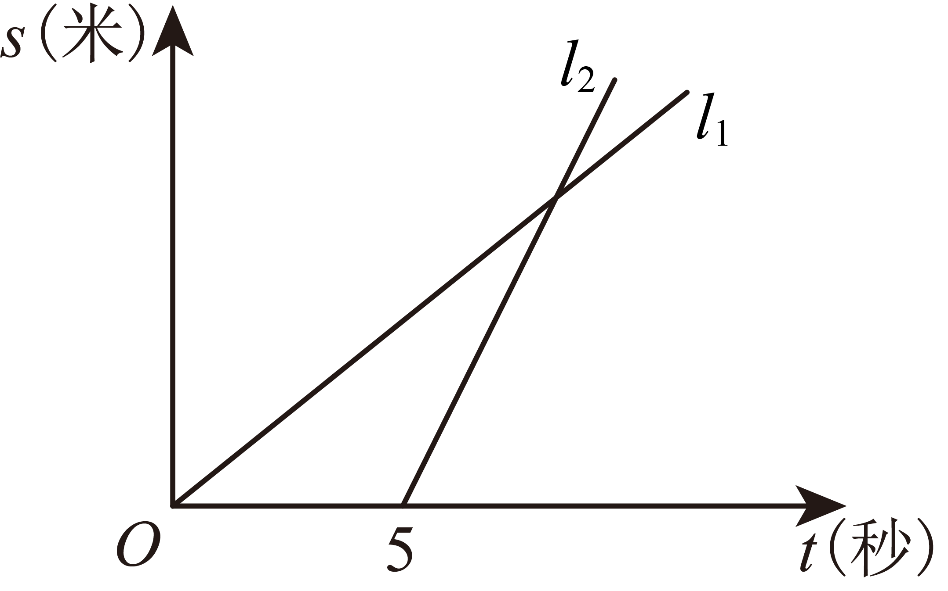
【答案】
【解析】
【分析】此题考查了待定系数法求函数解析式、一次函数的图象和性质．根据题意求出交点的坐标，再利用待定系数法即可求出的表达式．
【详解】解：由题意可得，当时，，
即的交点坐标为，
设直线的解析式为，把代入得到，
，解得，
∴的表达式为，
故答案为：
14. 为了解区内赋能教学实践的情况，从名九年级学生中，随机抽取名学生进行了关于辅助教学工具使用满意度的调查，调查结果如下：
满意度 | 不满意 | 一般 | 比较满意 | 满意 | 非常满意
频数
频率
根据统计表中的信息，估计区内九年级学生中，选择“满意”的人数是______．
【答案】人
【解析】
【分析】本题考查用样本估计总体，先求得样本中选择“满意”的人数的频率，然后用样本估计总体即可．解题的关键是掌握：频率等于频数除以数据总数，各组的频率之和等于．
【详解】解：选择“不满意”的人数的频率为：，
选择“比较满意”的人数的频率为：，
选择“满意”的人数的频率为：，
∴（人），
∴选择“满意”的人数是人．
故答案为：人．
15. 在菱形中，，，那么______．
【答案】
【解析】
【分析】本题主要考查了菱形的性质，向量的有关计算，连接和，由菱形的性质得出，，，由含30度直角三角形的性质得出，由勾股定理求出，进而求出最后根据即可得出答案．
【详解】解：如下图：连接和，
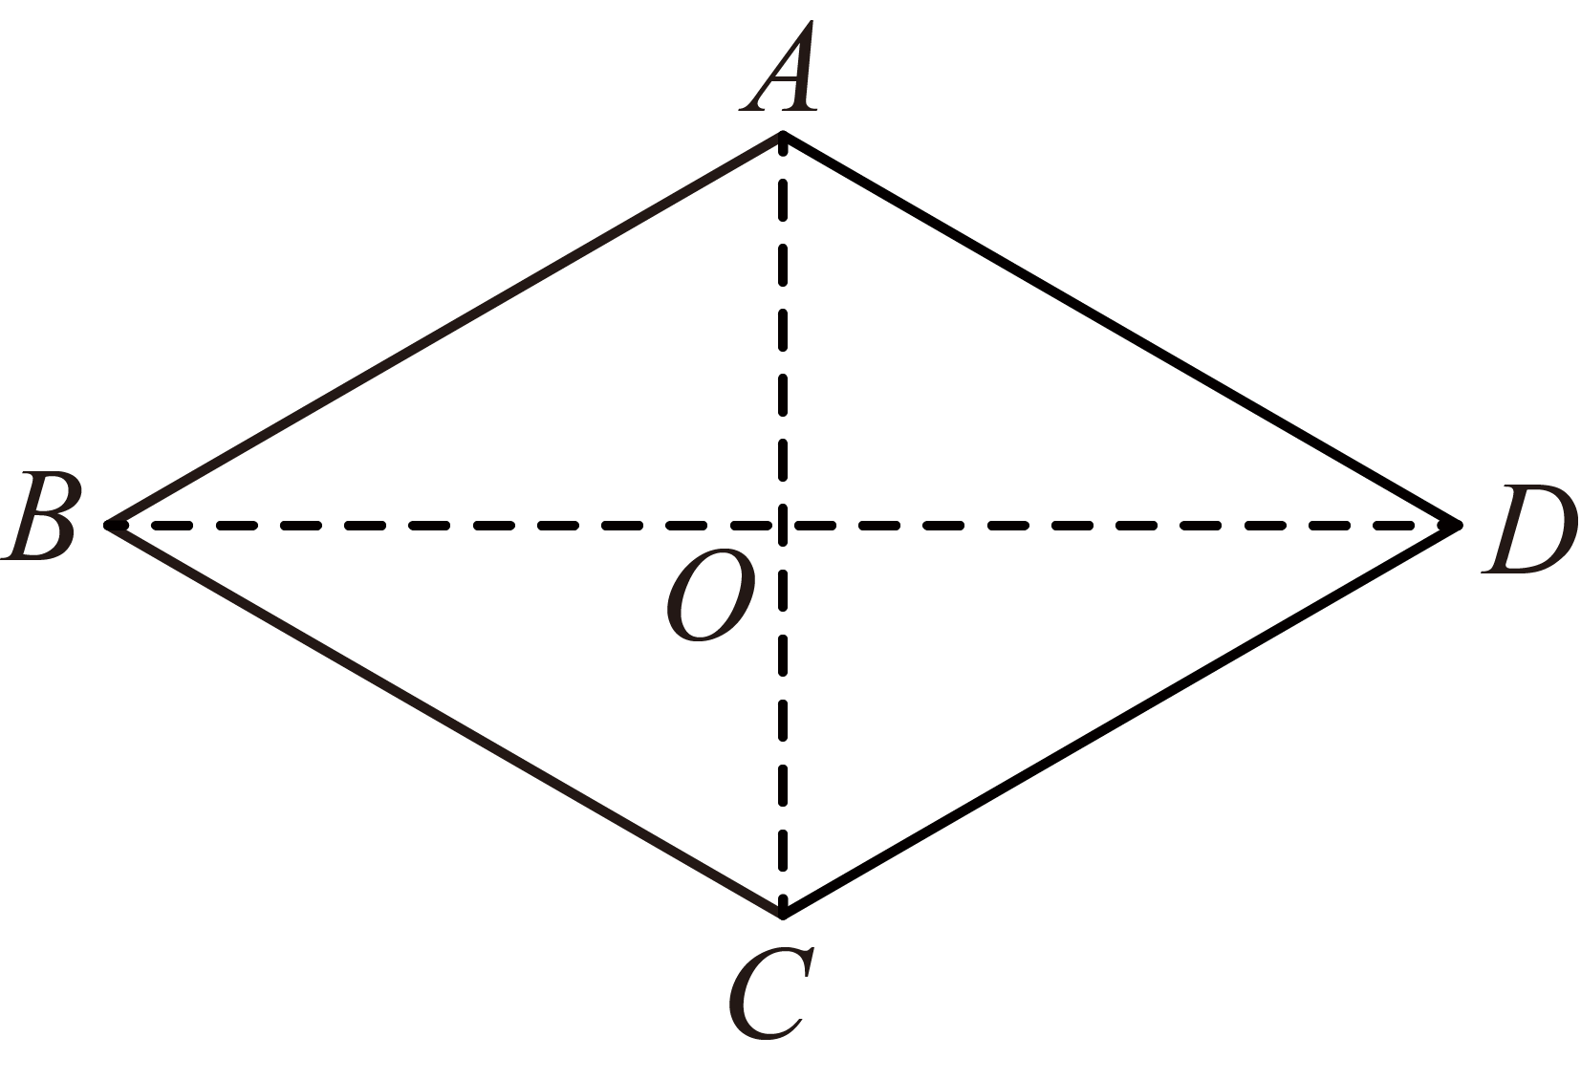
∵四边形是菱形，
∴，，，
∴，
∴，
∴，
∴，
∴，
故答案为：
16. 如图，已知与相交于A、B两点，的半径长为2，的半径长为3，如果的圆心在上，那么公共弦的长为______．
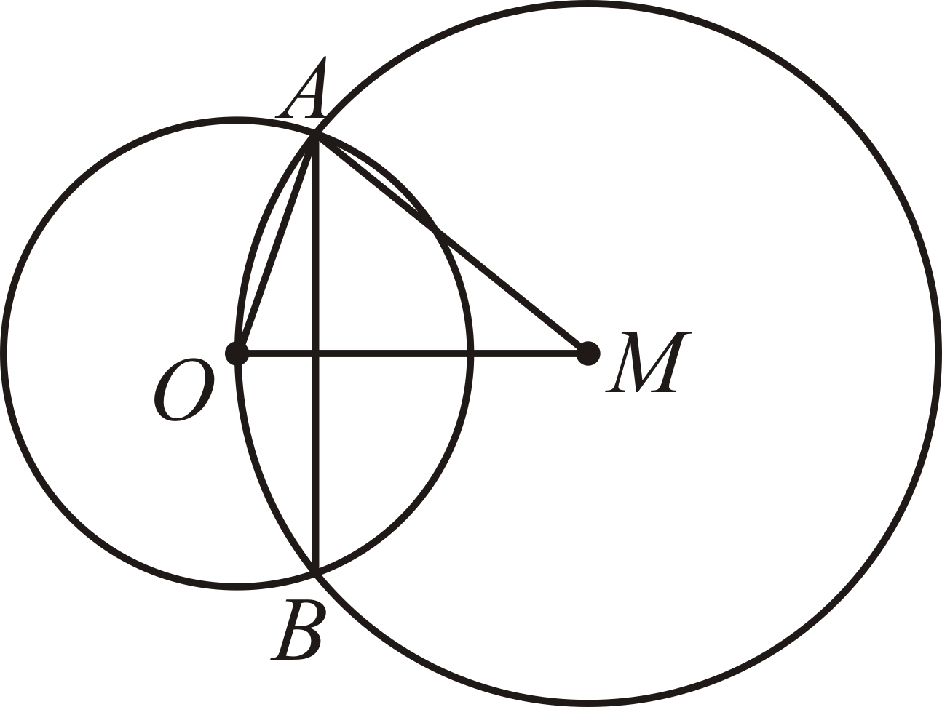
【答案】
【解析】
【分析】此题考查了垂径定理、勾股定理、圆周角定理等知识，熟练掌握垂径定理和圆周角定理是关键．延长交于点，连接，则为的直径，求出，证明， 在中，，得到，即可得到．
【详解】解：延长交于点，连接，则为的直径，
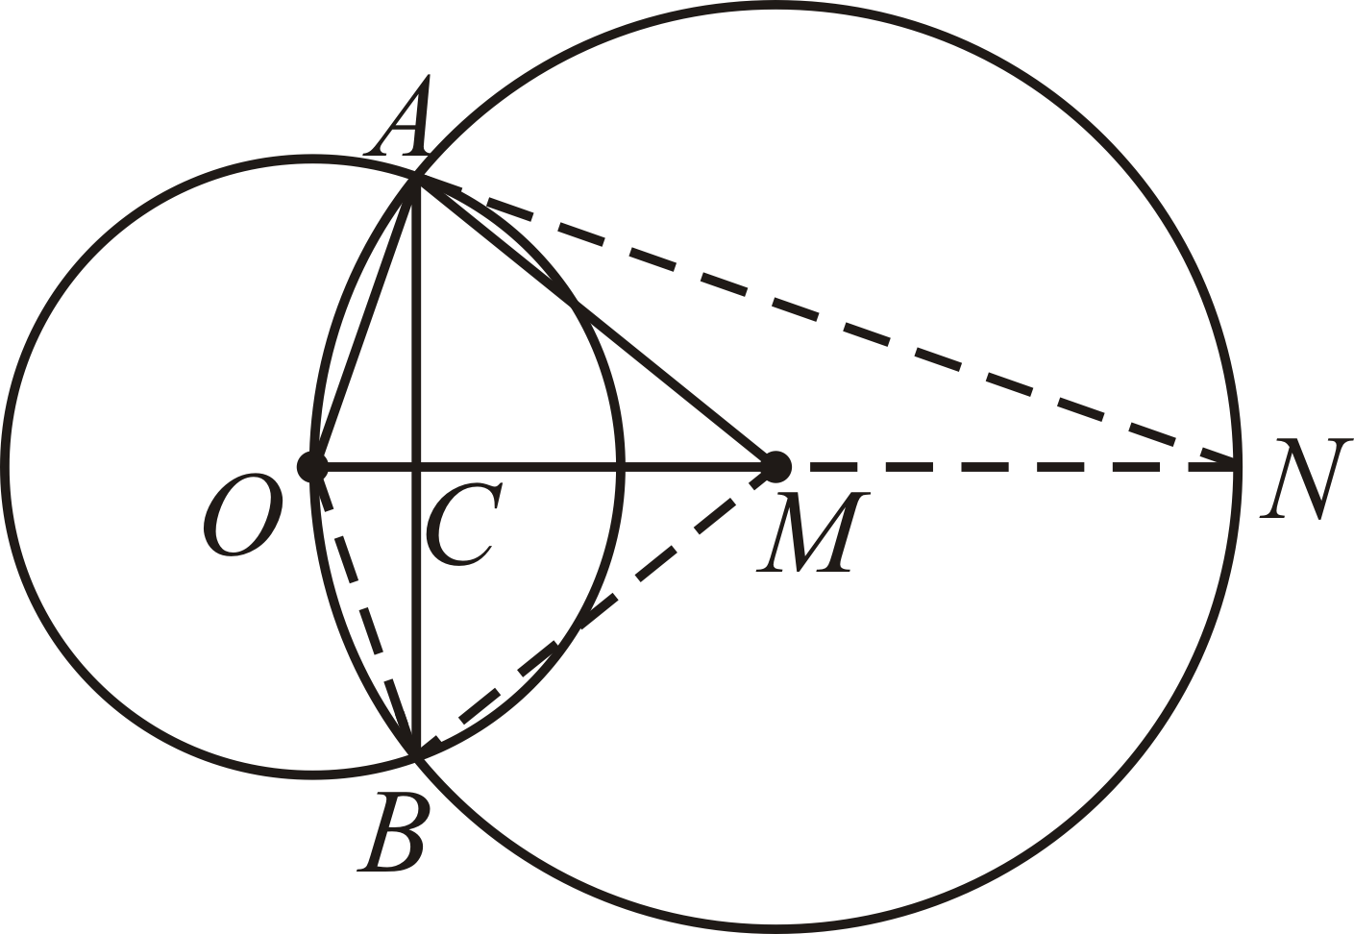
∴，，
∴
∵
∴垂直平分，
∴，
在中，
∴，
∴
故答案为：
17. 我们把一个三角形的重心与外心之间的距离叫做该三角形的“变形值”．已知等腰三角形的腰长为5，底边长为8，那么它的“变形值”等于______．
【答案】
【解析】
【分析】此题考查了等腰三角形的性质、勾股定理、重心和外心等知识．求出和，即可得到答案．
【详解】解：如图，中，，作于点，
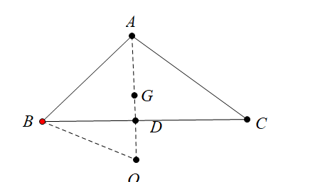
∴，
∴，
设三角形的外心为，外接圆半径为，
∵等腰三角形的外心在底边的垂直平分线上，
∴在所在直线上，
设，
在中，，即，
解得，
∴，
重心是三角形三条中线的交点，且重心到顶点距离是到对边中点的距离两倍，
∴重心G在在上，且，
∴“变形值”等于，
故答案为：
18. 如图，在梯形中，，，，，．点E在边上，将沿着翻折，点B的对应点为点F．如果，那么的长为______．
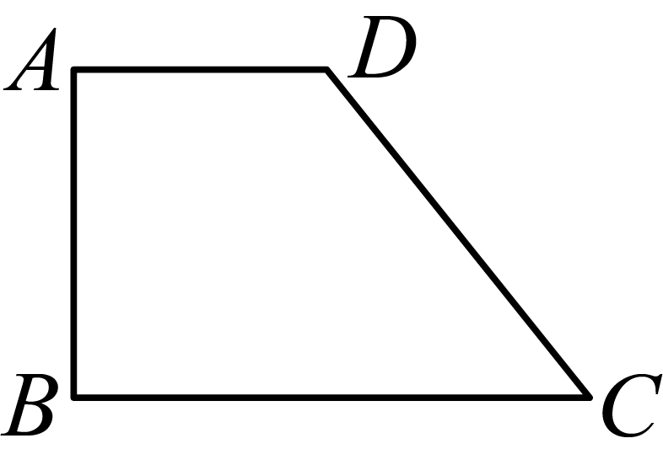
【答案】
【解析】
【分析】此题考查了折叠的性质、平行四边形的判定和性质、勾股定理等知识，熟练掌握折叠的性质和勾股定理是关键．延长交于点G，证明四边形是平行四边形，得到，则，得到，得到，设则由折叠可知，勾股定理求出，即可得到答案．
【详解】解：如图，延长交于点G，
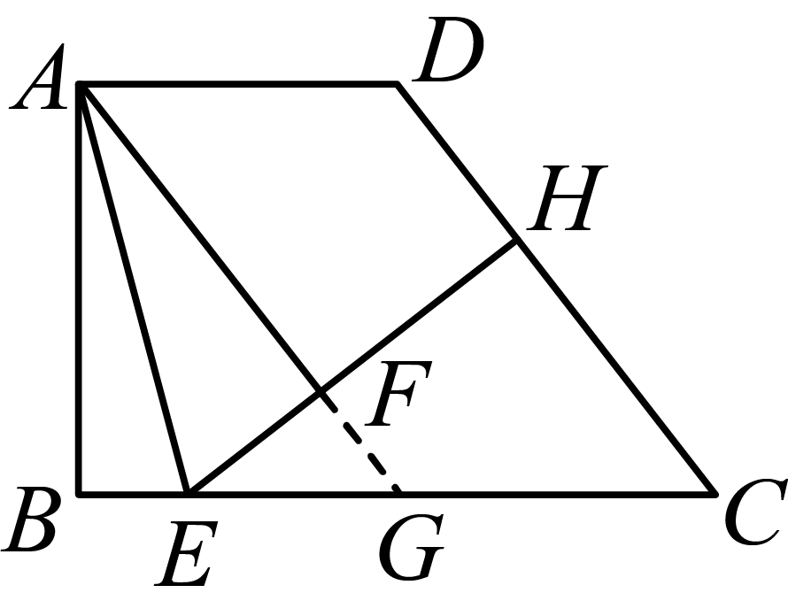
在梯形中，，，
∴，
∵将沿着翻折，点B的对应点为点F．
∴，
∵，，
∴，
∵，
∴四边形是平行四边形，
∴
∴
∴，
∴，
设则
由折叠可知，
在中，，
∴，
解得
则，
∴，
故答案为：
三、解答题（本大题共7题，满分78分）【将下列各题的解答过程，做在答题纸的相应位置上】
19. 计算：．
【答案】
【解析】
【分析】此题考查了二次根式的混合运算、零指数幂、绝对值等知识．根据相关运算法计算即可．
【详解】解：
．
20. 解不等式组，并写出该不等式组的整数解．
【答案】，
【解析】
【分析】本题考查了解一元一次不等式组及不等式组的整数解，熟知解集的确定方法“大大取大，小小取小，大小小大中间找，大大小小无解了”是解题的关键.
先分别求出每一个不等式的解集，然后确定出不等式组的解集，再确定整数解即可.
【详解】解：，
由①得，，
由②得，，
故此不等式的解集为：，
其整数解为：．
21. 在平面直角坐标系中，直线与双曲线（k是常数，且）交于点．
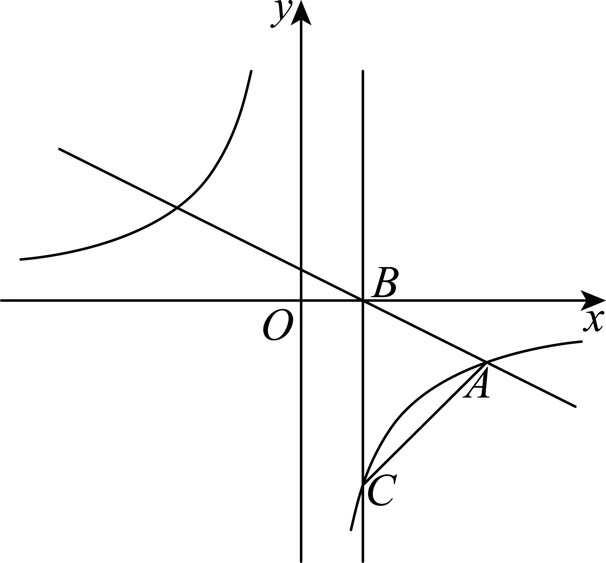
（1）求k与m的值：
（2）直线与x轴交于点B，过点B作y轴的平行线．交双曲线于点C，求的面积．
【答案】（1），
（2）
【解析】
【分析】此题考查了反比例函数和一次函数的交点问题．
（1）先利用一次函数求出m的值，得到点，再代入反比例函数解析式求出k的值即可：
（2）求出点B的坐标，再求出点C的坐标，即可求出答案．
【小问1详解】
解：把点代入得到，
∴，
把代入得到，
解得
【小问2详解】
当时，，解得，
∴点B的坐标为，
由（1）可得，，
当时，，
∴点C的坐标为，
∴
∵，
∴的面积为．
22. 我们知道“顺次连接四边形各边中点所得的四边形是平行四边形”．小明是个爱动脑筋的同学，他提出了如下问题：如果点、、、分别在四边形的边、、、上，它们都不是中点且都不与端点重合，那么能否使四边形仍然是平行四边形？
稍作思考后，他给出了如下的构造方法（如图）：
①在边上任取符合条件的一点，作，交边于点；
②作，交边于点；③作，交边于点；④连接．
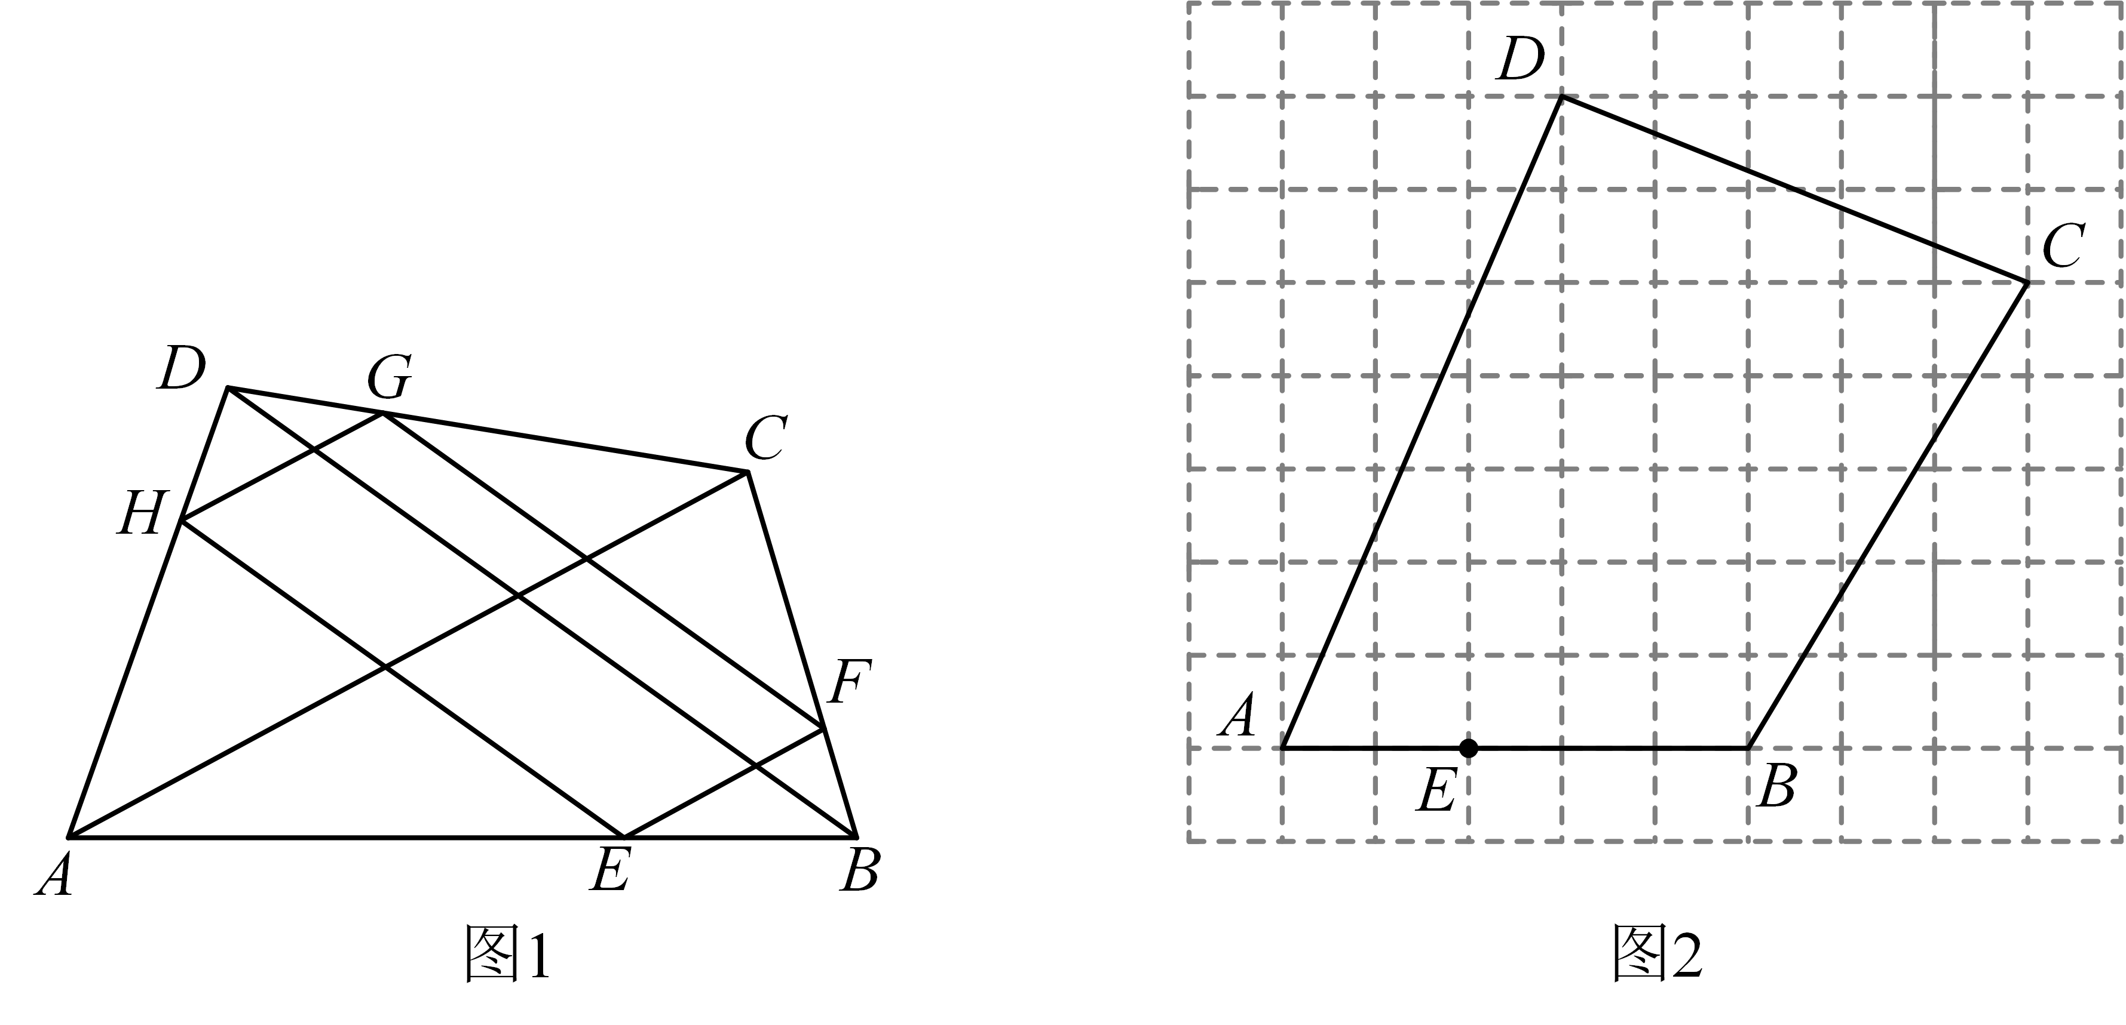
（1）求证：小明画出的四边形是平行四边形；
（2）如图，在的网格中，每个小正方形的边长都为，四边形的顶点均在格点上，点在边上，，请你仅用一把无刻度的直尺（只能作经过两点的直线），画一个平行四边形，使点、、分别在边、、上，且此平行四边形的边与或平行．（不写画法，画图过程用虚线表示，画图结果用实线表示）
【答案】（1）证明见解析
（2）作图见解析
【解析】
【分析】（1）根据平行线的传递性及平行线分线段成比例定理得，，，，继而得到，，证明得，推出，则，即可得证；
（2）取格点、、、、，交于点，交于点，连接交于点，连接、、即可．
【小问1详解】
证明：∵，，
∴，
，，
∵，
∴，
∴，
∴，
∵，
∴，
∴，
∴，
∴，
∴四边形平行四边形；
小问2详解】
解：如图，取格点、、、、，交于点，交于点，连接交于点，连接、、、、，
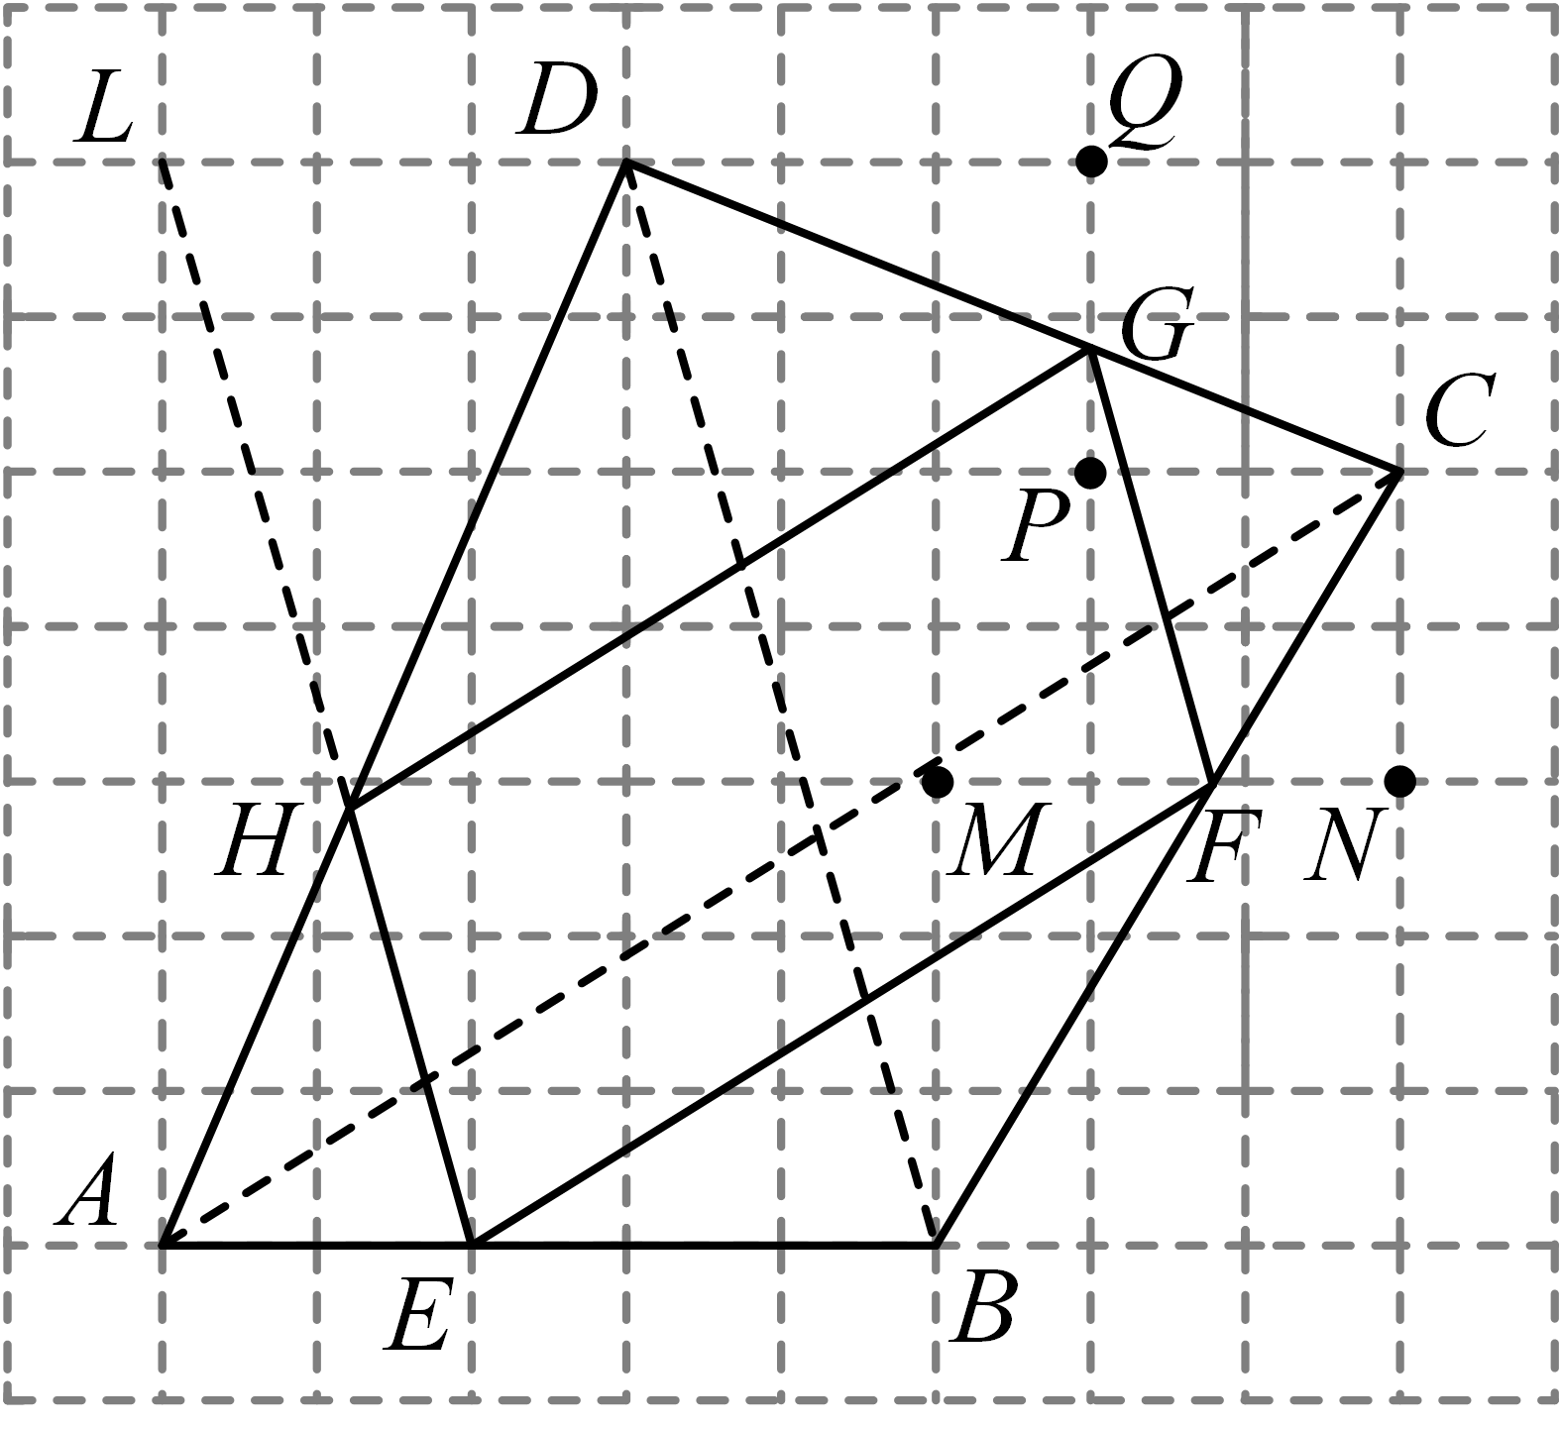
∵在的网格中，每个小正方形的边长都为，四边形的顶点均在格点上，，，
∴，，，，，，
∵，，
∴，
∴，
∴，即，
∵，
∴，
∴，
∴，
∵，，
∴，
∴，
∴，即，
∵，
∴，
∴，
∴，
∵，，
∴，
∴，
∴，即，
∵，
∴，
∴，
∴，
∵，，
∴，
∴，
∴，
∴，
∵，，，，
∴，，
∴四边形是平行四边形，
则四边形即为所作．
【点睛】本题考查作图—应用与设计作图，考查了平行四边形的判定，平行线分线段成比例定理，相似三角形的判定和性质，正方形的性质，平行线的判定和性质等知识点．解题的关键是理解题意，学会利用数形结合的思想解决问题．
23. 如图，在矩形中，点在对角线上，，．
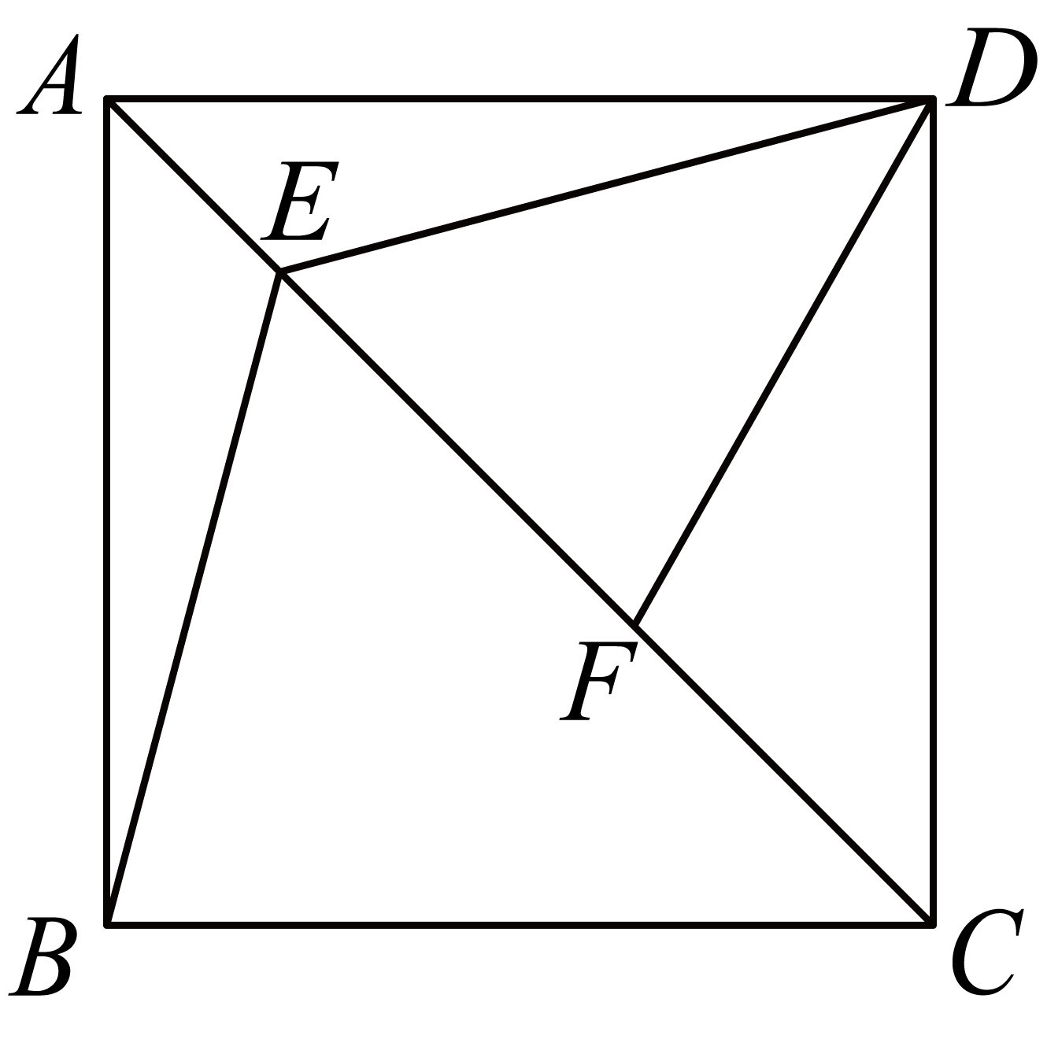
（1）求证：四边形是正方形；
（2）点在对角线上，且，求证：．
【答案】（1）证明见解析
（2）证明见解析
【解析】
【分析】（1）如图，连接交于点，根据矩形的性质得，根据，推出垂直平分，继而得到，即可得证；
（2）如图，连接，根据正方形的性质得，，证明得，证明得，即可得证．
【小问1详解】
证明：如图，连接交于点，
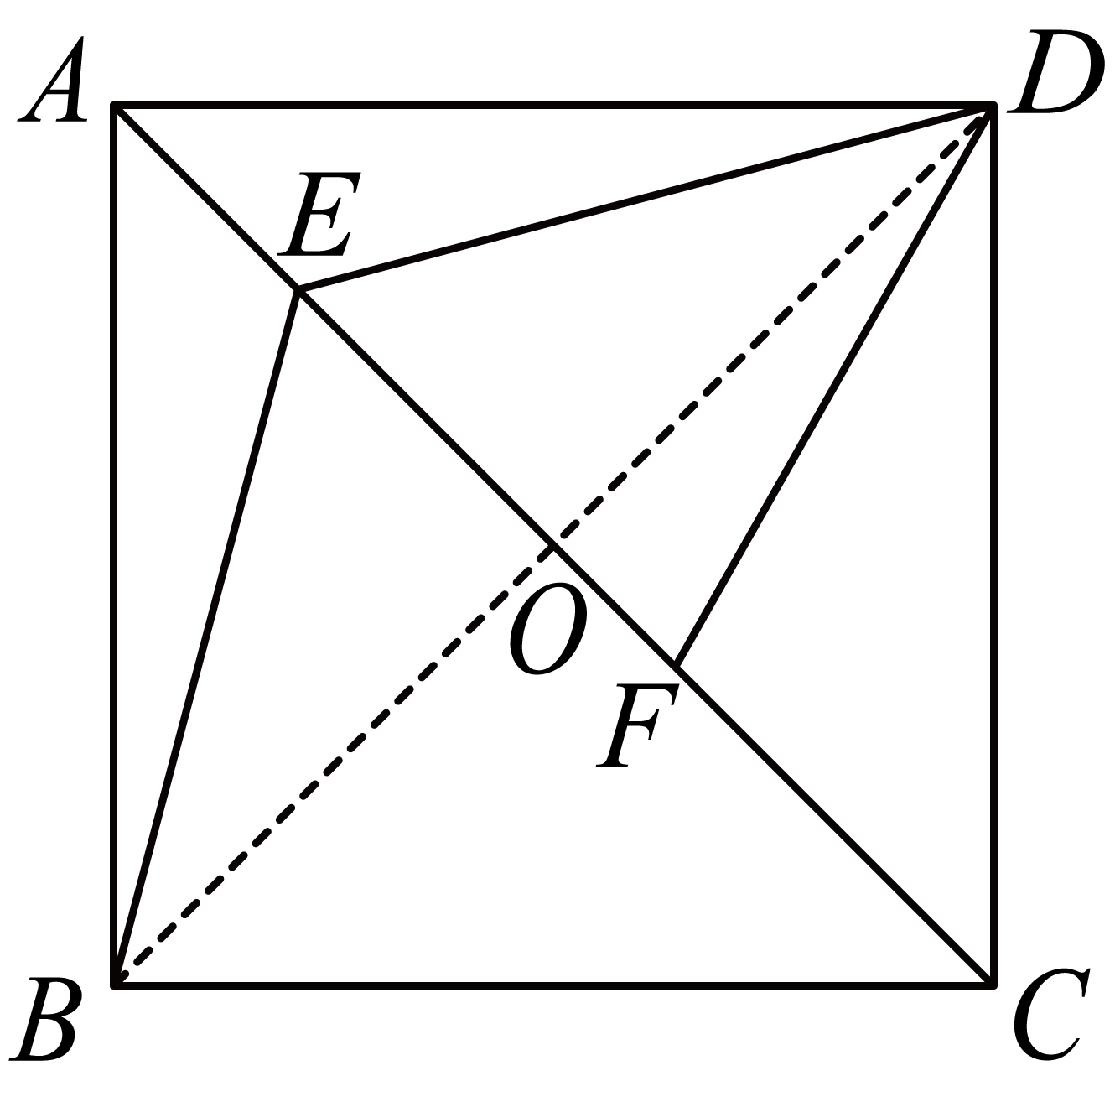
∵四边形是矩形，
∴，
∵，
∴垂直平分，
∴，
∴四边形是正方形；
【小问2详解】
证明：如图，连接，
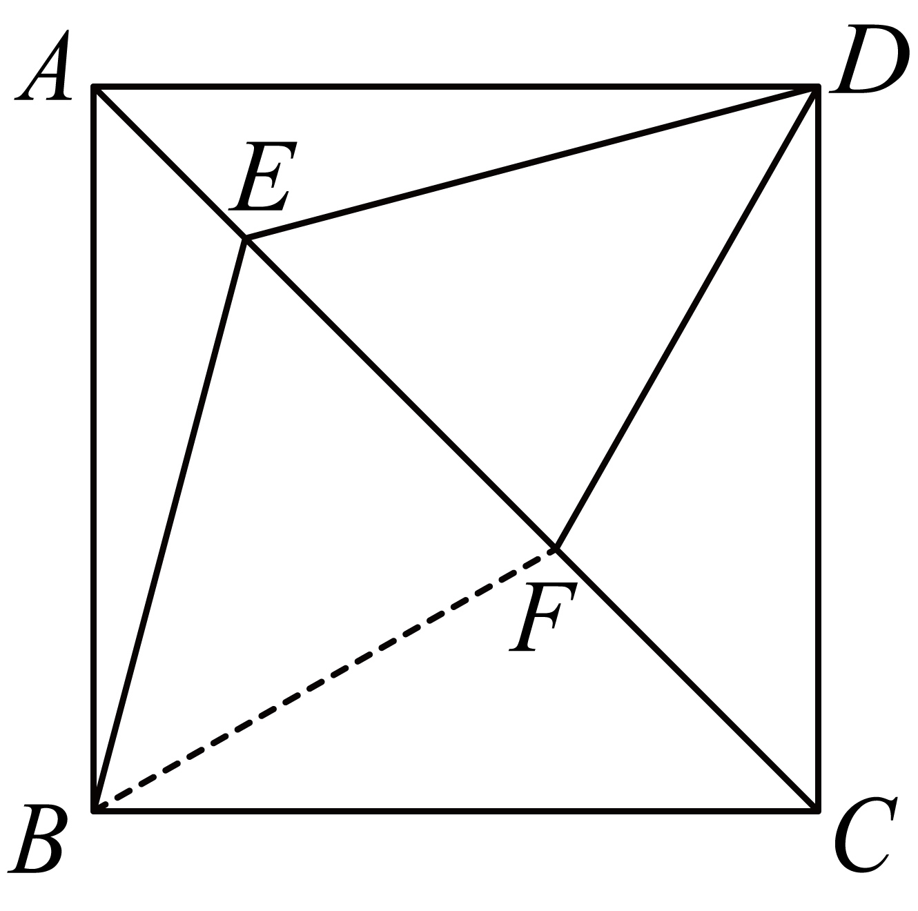
由（1）知：四边形是正方形，
∴，，
在和中，
，
∴，
∴，即，
∵，即，
∴，
∴，
∴，
∴．
【点睛】本题考查正方形的判定和性质，矩形的性质，垂直平分线的判定和性质，全等三角形的判定和性质，相似三角形的判定和性质．掌握正方形的判定及相似三角形的判定和性质是解题的关键．
24. 在平面直角坐标系中，顶点为A的抛物线与y轴交于点B．
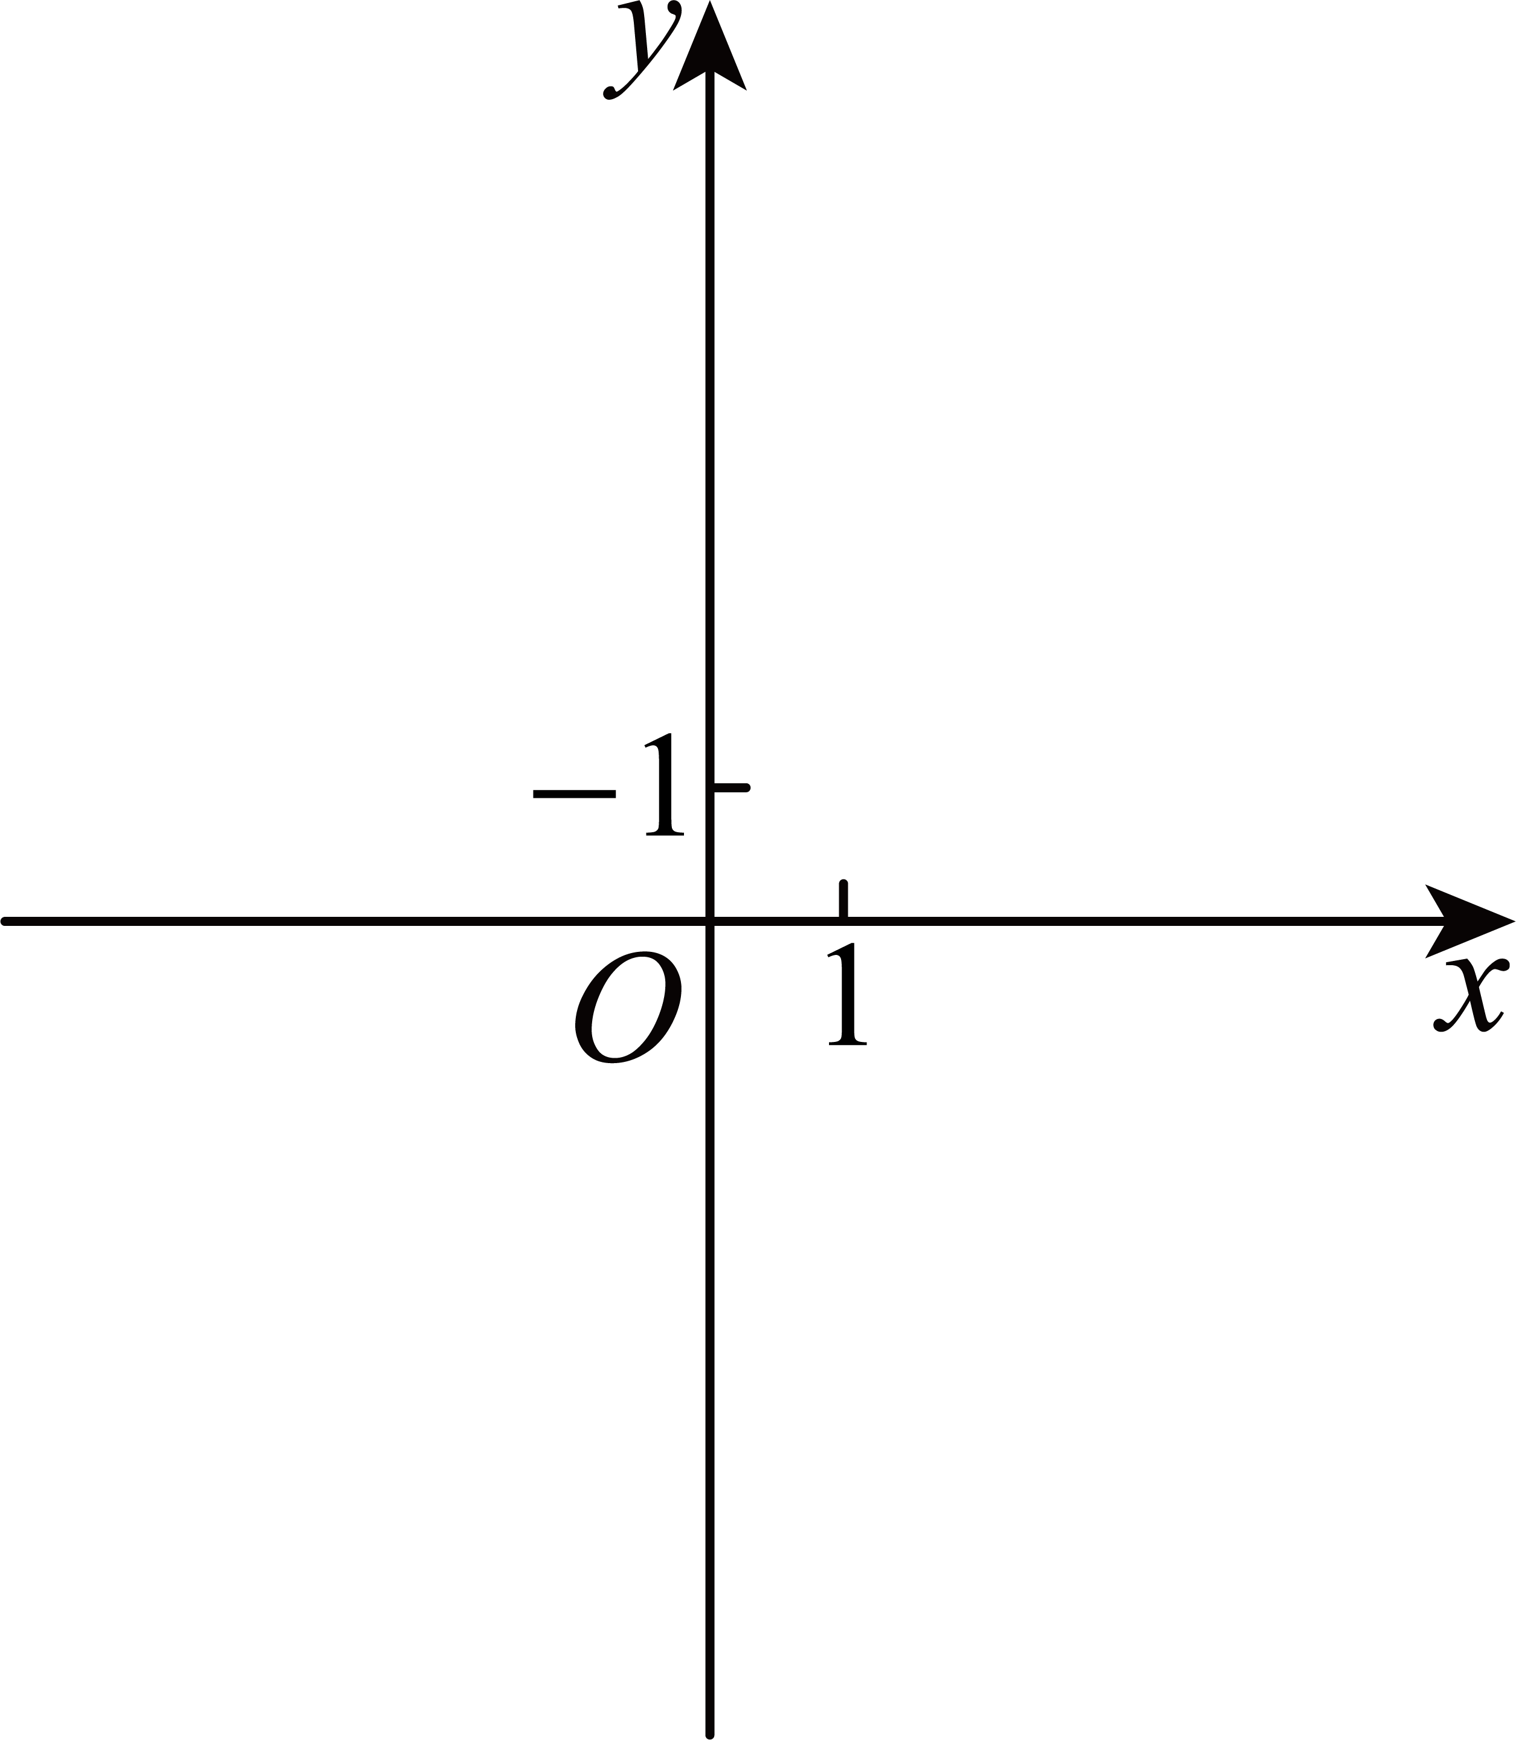
（1）如果抛物线经过点，且不经过第二象限，求抛物线的表达式；
（2）如果抛物线与坐标轴共有两个公共点，且在y轴右侧是下降的，求m的值；
（3）点A在第一象限，点B关于抛物线对称轴的对称点为点C，将抛物线沿着射线方向平移，点A、B、C的对应点分别为点、、，线段与线段交于点D，如果，，求点A的坐标．
【答案】（1）
（2）或
（3）
【解析】
分析】（1）运用待定系数法即可求解；
（2）分两种情况讨论，一种是经过原点与x轴另一交点，一种是抛物线与轴只有1个交点，与y轴一个交点，根据根的判别式以及在y轴右侧是下降的进行求解即可；
（3）记原抛物线对称轴与的交点为，平移后抛物线对称轴与的交点为，先求出顶点，，，由平移的性质可得，那么，则，，再由列式计算即可．
【小问1详解】
解：∵抛物线经过点，
∴将代入
得：，
整理得：，
解得：或，
∵抛物线不经过第二象限，
∴，
∴抛物线的表达式为：；
【小问2详解】
解：∵，且抛物线在y轴右侧是下降的，
∴对称轴，
令，则
①当抛物线经过原点时，
，
∴，
解得：或（舍）；
②当抛物线与轴只有1个交点，与y轴一个交点，则，
∴，
解得：，
综上所述：m的值为或；
【小问3详解】
解：记原抛物线对称轴与的交点为，平移后抛物线对称轴与的交点为，
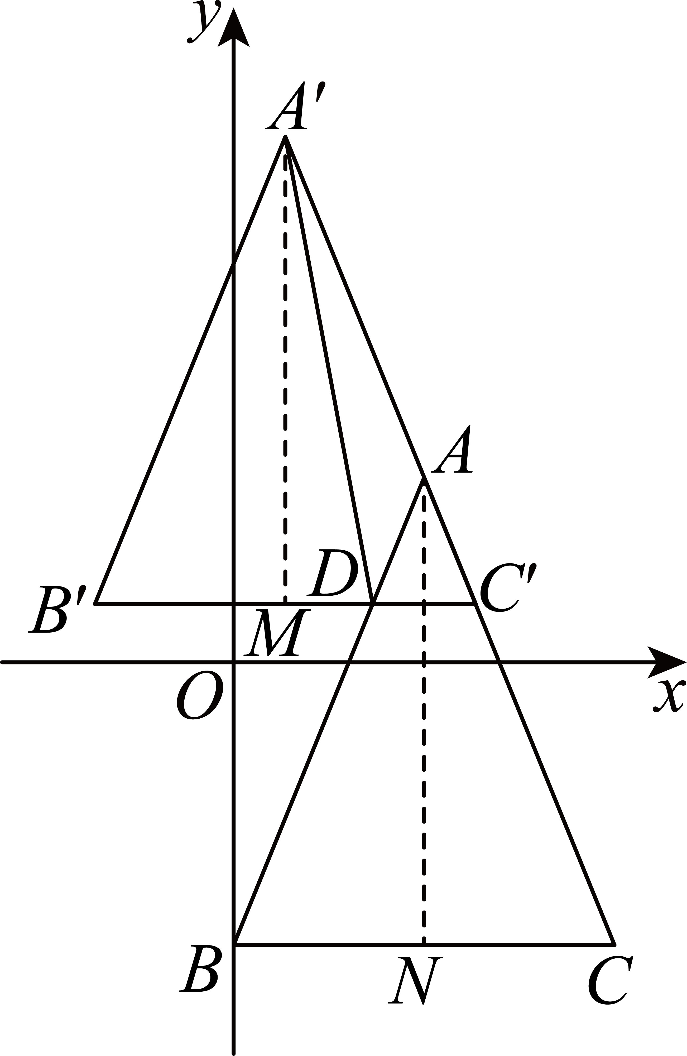
∵，
∴顶点，
当，，
∴
∵点B关于抛物线对称轴的对称点为点C，
∴，
∵将抛物线沿着射线方向平移，点A、B、C的对应点分别为点、、，
∴，
∴，
∴，
∴，
∵，
∴，
∴，
∴，
∵，
∴，
解得：或（舍），
∴．
【点睛】本题考查了二次函数的图象与性质，抛物线与坐标轴的交点问题，解直角三角形，平移的性质，相似三角形的判定与性质，综合性强，难度较大，解题的关键是熟练掌握二次函数的图象与性质与性质以及综合运用各知识点进行求解．
25. 已知在中，，是边上的中线．以点B为圆心，为半径的圆交线段于点E（点E不与点C、点D不重合）．
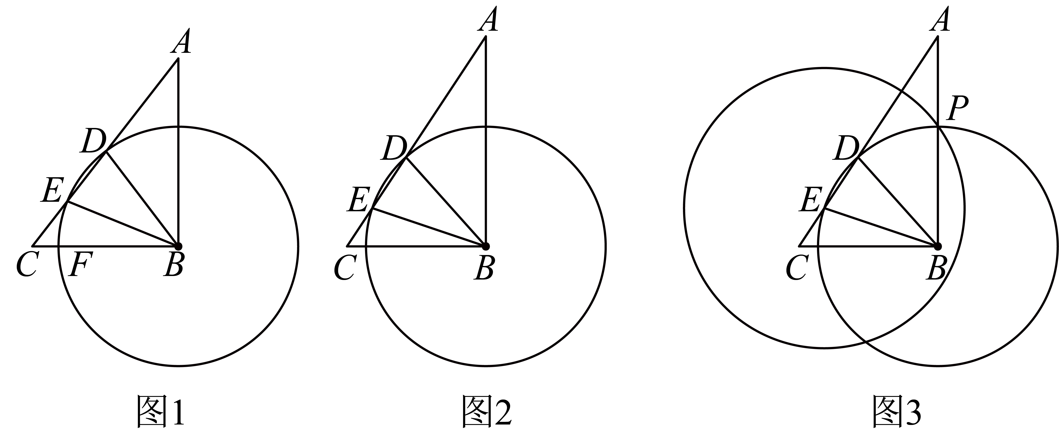
（1）如图1，如果与边交于点F，，求的度数；
（2）如图2，当时，求的正切值；
（3）如图3，以点E为圆心，为半径的与相交，其中一个交点P在边上．如果，求的长．
【答案】（1）
（2）
（3）
【解析】
【分析】（1）由弧等得到，由直角三角形斜边上中线的性质得到，然后根据等边对等角以及三角形的外角性质得到，最后在中，由三角形内角和定理建立方程求解；
（2）过点作于点，由垂径定理得到，设，则， 那么，则，故，由勾股定理得，再由正切的定义即可求解；
（3）连接，先证明，再证明，则，设，则，代入解一元二次方程即可．
【小问1详解】
解：如图：
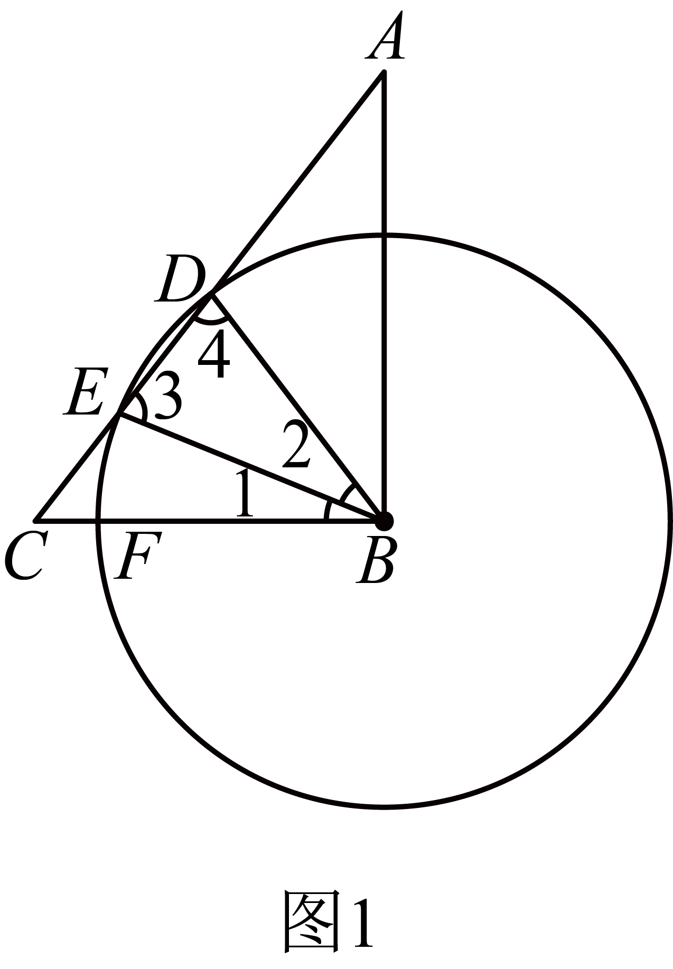
∵，
∴，
设，
∵，是边上的中线，
∴，
∴，
∴,
∵，
∴，
∵在中，，
∴，
解得：，即；
【小问2详解】
解：过点作于点，
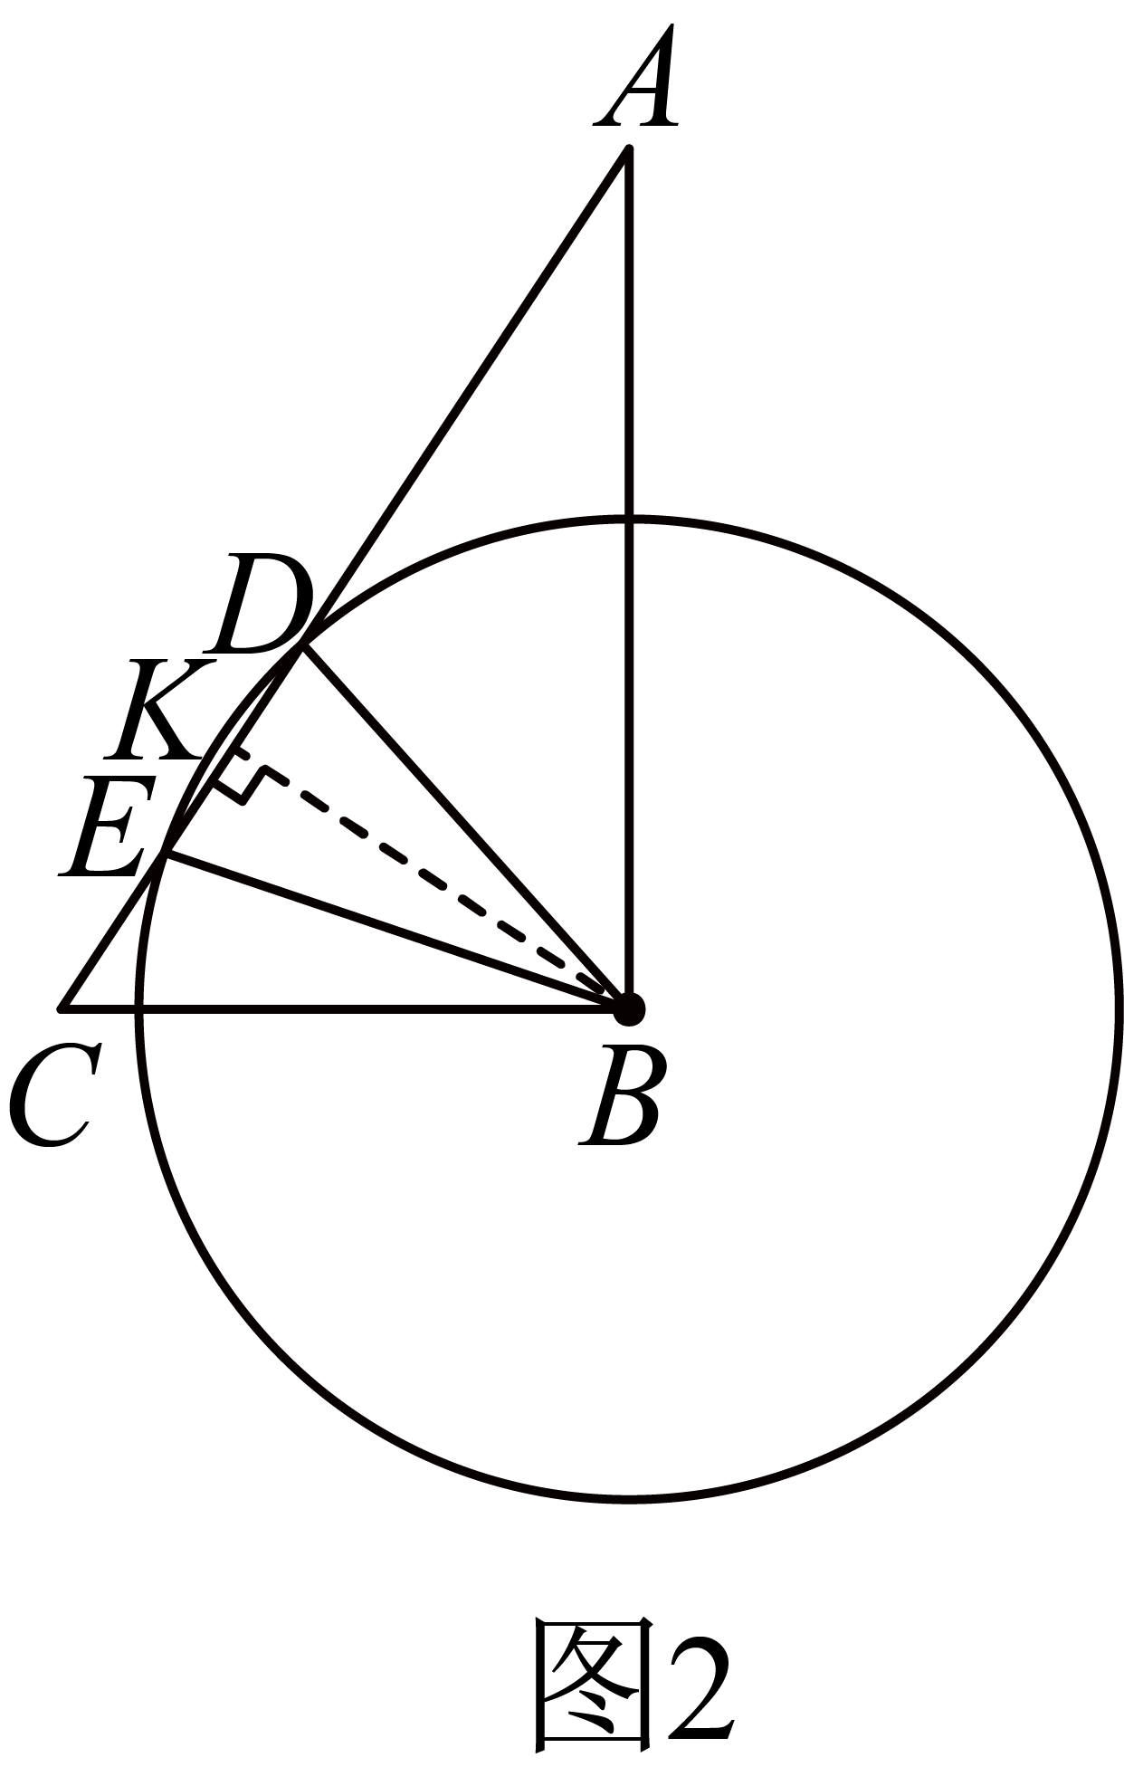
∵过圆心，
∴，
∵，
设，则，
∴，
∴，
∴，
∴，
∴，
∴；
【小问3详解】
解：连接，
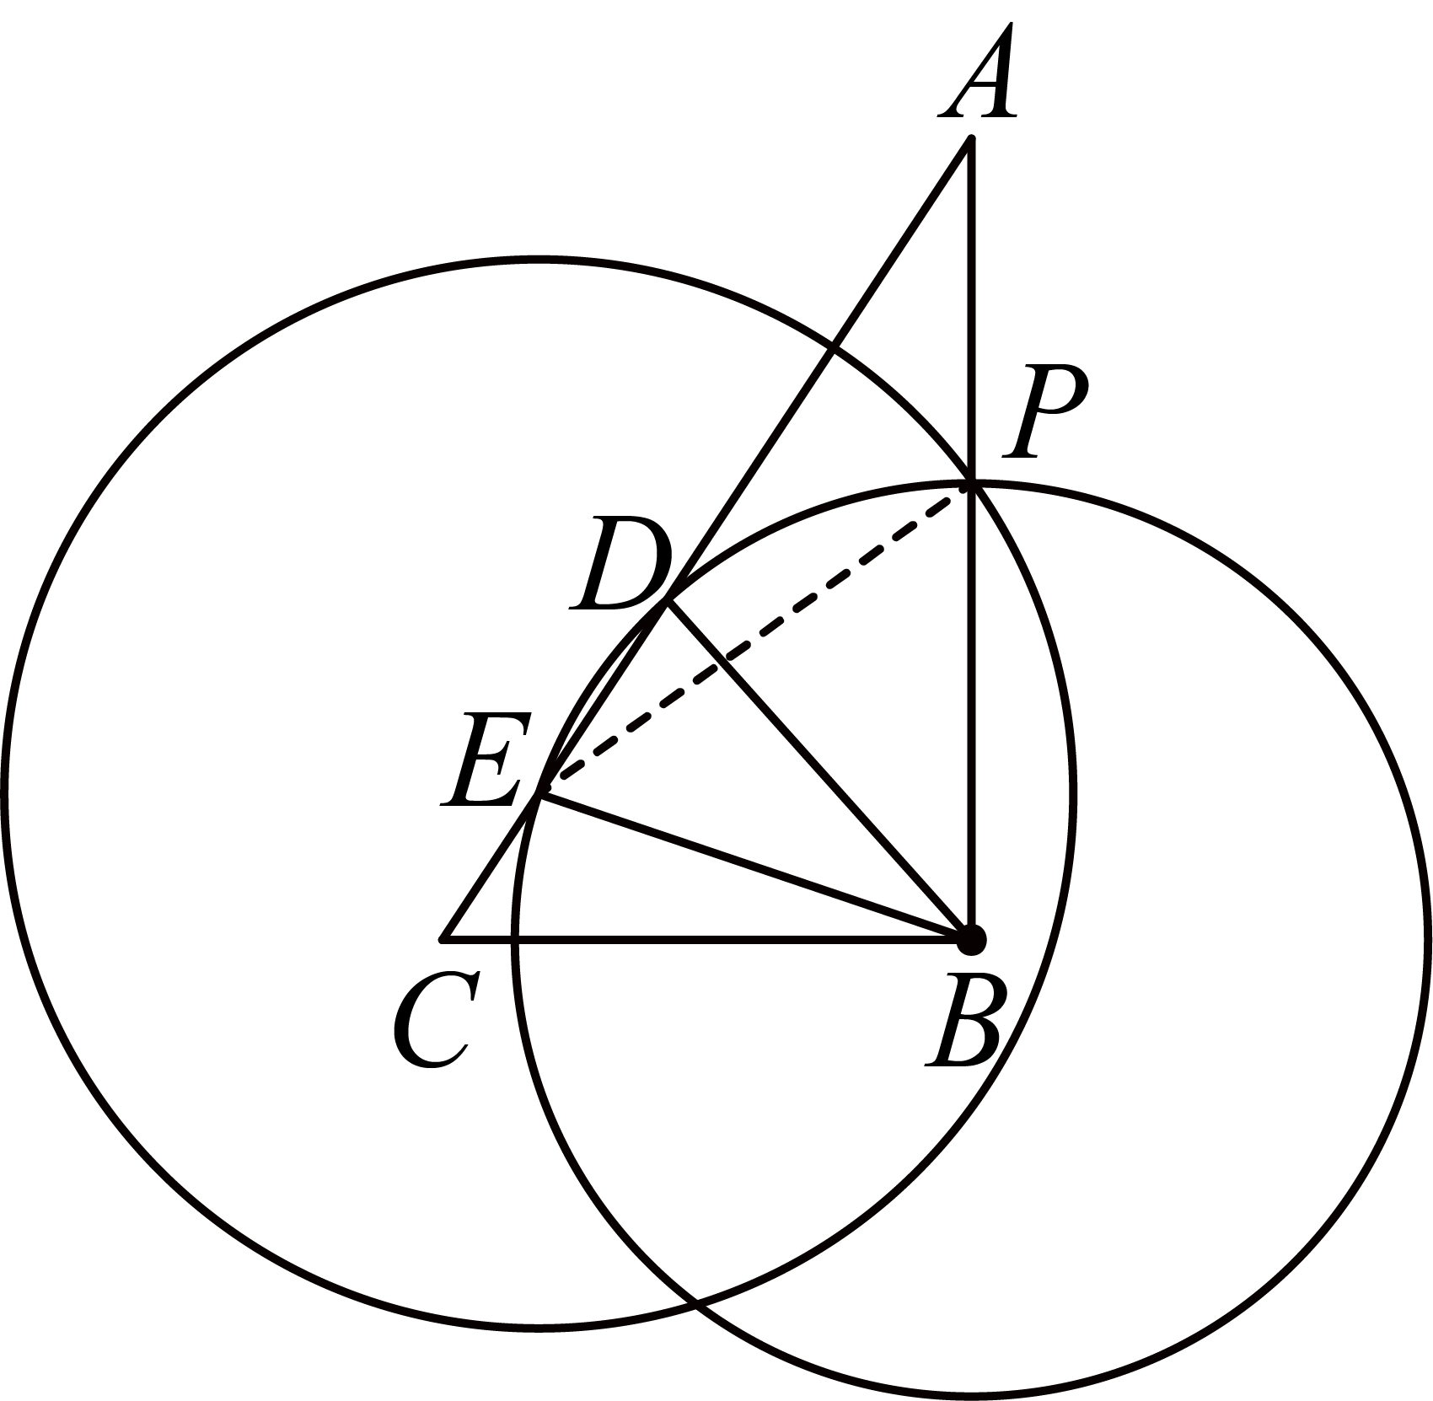
由上知，
∵，
∴，
由题意得：，
∴，
∴，
∵，
∴，
∴，
设，则，
∴，
整理得：，
解得：或（舍），
∴．
【点睛】本题考查了圆的综合问题，涉及圆心角和弧之间的关系，圆与圆的位置关系，垂径定理，锐角三角函数，相似三角形的判定与性质，三角形的内角和定理，等腰三角形的性质等知识点，熟练掌握并运用圆的相关性质是解题的关键．

